УТВЕРЖДАЮ
Начальник отдела образования, спорта и туризма
Е.П. Парфененко
04.03.2019

Задания первого этапа областной олимпиады учащихся
IV-IXклассов по учебным предметам
«Всемирная история», «История Беларуси»
2018/2019 учебный год
VIII класс

Задание I. Выберите правильный вариант ответа и обведите его кружком:
1. Документ, принятый в 1356г., который подтверждал права крупных феодалов и закреплял раздробленность Священной Римской империи германской нации:
а) Дамская хартия; | б) Золотая булла;
в) Государственная уния; | г) Кошицкийпривилей.
2. Началом Реформации считают этот год:
а) 1649г.; | б) 1532г; | в) 1517г; | г) 1612г.
3. Великий князь литовский и король польский в 1548-1572гг., который женился на Барбаре Радзивилл:
а) Сигизмунд I Старый;  в) Сигизмунд II Август; | б) Казимир Ягайлович;  г) Александр Казимирович.
4. Раскол в римско-католической церкви, возникший в XVIв. в Европе назывался:
а) резервация; | б) Реформация; | в) резолюция; | г) революция.
5. По происхождению Екатерина II была:
а) русской; | б) немкой; | в) француженкой; | г) голландкой.
6. «Смоленская» война 1632–1634гг. завершилась:
а) Деулинским перемирием; | б) Поляновским миром;
в) Андросовским перемирием; | г) Ям-Запольским миром.
7. Колонизацию Северной Америки начали:
а) Португалия, Испания; | б) Англия, Голландия, Франция;
в) Португалия, Голландия, Франция; | г) Франция, Англия, Португалия, Голландия.
8. Тип замка, к которому относятся укрепления в Крево, Лиде, Медниках:
а) костель; | б) данжон; | в) крепость; | г) барбакан; | д) детинец.
9. «Римом кальвинизма» называлась:
а) Женева; | б) Рим; | в) Франция; | г) Голландия.
10. В «Слове о полку Игореве» упоминается:
а) поход Брячислава на Новгород; | б) строительство Каложской церкви;
в) битва на Немиге; | г) убийство Всеслава Чародея.
11. Гуситские войны начались:
а) в 1420г.; | б) в 1419г.; | в) в 1415г.; | г) 1385г.
12. В 1562г. в Несвижской типографии С.Будным было издано произведение:
а) Радзивилловская Библия; | б) Катехизис»;
в) «Евангелие»; | г) «О единстве церкви Божьей».
13. В ВКЛ отдельные части города, которые находились под властью магната или церковного учреждения и на жителей которых не распространялось городское самоуправление, назывались:
а) юридики; | б) кагалы; | в) детинцы; | г) посады.

14. Одной из причин заключения Люблинской унии было тяжёлое положение ВКЛ в войне с:
а) крестоносцами; | б) крымскими татарами;
в) Московским государством; | г) Турцией.
15. Для развития торговли на белорусских землях во второй половине XVI-XVIIв. Было характерно:
а) отсутствие профессиональных объединений купцов;
б) расширение постоянной магазинной торговли;
в) значительное сокращение внешней торговли;
г) отсутствие единого внутреннего рынка.

Задание II. Соотнесите:
1. даты и события:
а) 1644г.  б) 1649г.  в) 1603г.  г) 1648г.  д) 1654г.  е) 1660г.  ж) 1618г. | 1) присоединение Левобережной Украины к России;  2) начало правления в Китае династии Цин;  3) начало Тридцатилетней войны;  4) подписание Вестфальского мира;  5) восстановление в Англии династии Стюартов;  6) казнь английского короля Карла I;  7) провозглашение ТокугаваИэясусёгуном Японии.
а – | б – | в – | г – | д - | е - | ж -
2. законодательные акты великих князей с их основными положениями:
а) Привилей великого князя Ягайло  1387г. | 1) Расширение прав и вольностей феодалов-католиков;
б) Привилей великого князя Казимира 1447г. | 2) Предоставление права великокняжеской шляхте всех христианских конфессий занимать высшие государственные;
в) Привилей великого князя Сигизмунда II Августа 1563г. | 3) Начало оформления зависимости крестьян;
г) «Устава на волоки» великого князя Сигизмунда II Августа 1557г. | 4) Начало проведения реформы феодального хозяйства.

а – | б – | в – | г –
3. исторических деятелей и события:
а) Христофор Колумб | 1) Кардинальные права;
б) Петр I | 2) создатель кальвинизма;
в) Ж.Кальвин | 3) «Вечный мир» 1686г.;
г) Сигизмунд Август | 4) реформы 1689-1725гг. в России;
д) Станислав АвгустПонятовский | 5) Статут ВКЛ1566г.;
е) Ян Собесский | 6) Открытие Америки.
а- | б- | в- | г- | д- | е-

4. исторических деятелей с их портретными изображениями:
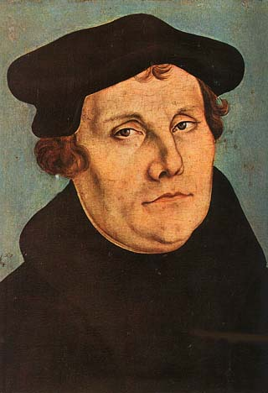 | 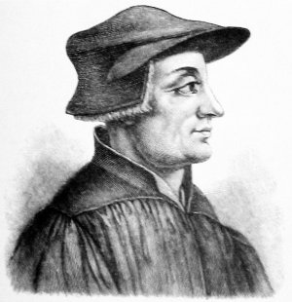 | 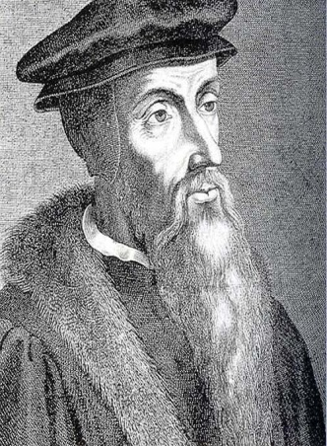 | 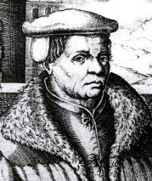
А. | Б. | В. | Г.
1. Ульрих Цвингли; 2. Мартин Лютер; 3. Томас Мюнцер; 4. Жан Кальвин.
1 – | 2 – | 3 – | 4 –

Задание III. Расставьте события в хронологической последовательности:
1. а) принятие Декларации независимости США;
б) «Бостонское чаепитие»;
в) «Бостонская бойня»;
г) принятие Конституции США;
д) избрание первого президента США.
1- | 2- | 3- | 4- | 5-

3. а) начало правления Ольгерда в ВКЛ;
б) начало гражданской войны в ВКЛ между Свидригайло и Сигизмундом Кейстутовичем;
в) принятие I Статута ВКЛ;
г) битва войск ВКЛ с татарами под Клецком;
д) Грюнвальдская битва.
1- | 2- | 3- | 4- | 5-

Задание IV. Прочитайте отрывок из «Паренетики (напоминания) одного к своей Руси» И.Потея (1605г.) и ответьте на вопрос:
Не паможа і вера, як ласкі не маеш.
Пахваляешся верай, ды Бога не знаеш…
А ці ж вашыя продкі дрэннае ўчынілі:
З Рымам еднасць каб меці, захады рабілі.
Вось жа ліст, што таму ўжо сто гадоў пісаны
І да Сікста, да Рыму, вашымі пасланы.
Называюць там Папу Пастырам Царкоўным
І Царквы Божай нашай Біскупам вярхоўным…
В своём произведении И.Потей поддерживает идею:
1) подчинения униатской церкви папе римскому;
2) запрещения деятельности на территории ВКЛ нехристианских конфессий;
3) введения в Речи Посполитой свободы вероисповедания;
4) подчинения униатской церкви константинопольскому патриарху.

Задание V. Внимательно рассмотрите изображения и ответьте на вопросы.
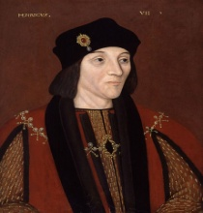 | 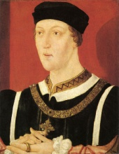 | 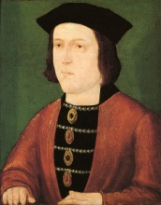 | 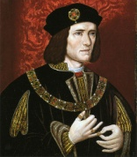
1 | 2 | 3 | 4
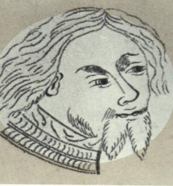 |  |  | 
5 | А | Б | В
1. Генрих VI; 2. Эдуард IV; 3. Ричард Плантагенет, 3-й герцог Йоркский; 4. Генрих VII; 5. Ричард III.
1. Какое событие Средневековой истории объединяет указанных правителей и гербы? 2. Укажите годы данного события
3. К каким династиям принадлежат эти гербы?
4. Соотнесите правителей и гербы.
А - | Б - | В -
5. Каковы были итоги этого события?

Задание VI. Что объединяет исторических деятелей?
а) А.Вольтер, Ж.Ж.Руссо, И.В.Гёте;
б) О.Кромвель, М.Робеспьер, Дж.Вашингтон;
в) Т.Мор, Э.Роттердамский, Т.Кампанелла;
г) Н.Коперник, Г.Галилей, И.Ньютон;
д) А.Дюрер, И.Босх, П.Брейгель Старший.

Задание VII. Дайте определение понятиям, запишите их в пустые ячейки таблицы:
а) форма правления, при которой верховная государственная власть полностью либо частично принадлежит одному лицу и передаётся по наследству
б) основной элемент политической системы общества; политическая структура, которая организует, направляет и контролирует совместную деятельность, отношения людей, общественных групп; территориальный, суверенный (самостоятельный) союз граждан, созданный с целью защиты их прав на жизнь, свободу, имущество
в) широкое внутреннее самоуправление, которое предоставляется отдельной территории или народу, компактно проживающему в пределах государства
г) государственный совет монарха и высшая палата сейма Речи Посполитой
д) ряд правителей из одного рода, сменяющих друг друга по праву наследования
е) форма проведения торговли в виде периодических съездов торговцев в определенной местности на протяжении установленного срока
ж) одно из крупнейших течений протестантизма
з) испанские завоеватели, отправляющиеся в Америку после ее открытия для захвата новых земель
и) продуктовая рента за земельный надел, которая собиралась в пользу землевладельца с крестьян ВКЛ

